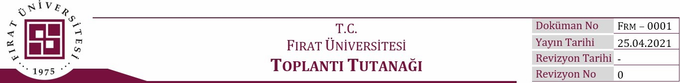

|  |  |
| --- | --- |
| Tarih-Saat-No-Yer: | 26.12.2024 – 11:00 – Yabancı Diller Yüksekokulu  Yabancı Diller Yüksekokulu Birim Danışma Kurulu |
| Grup Adı: |
| Gündem: | BDK 2024 Yılı 1. Toplantısı |
| Kararlar: | 26.12.2024 Çarşamba günü saat 11:00’de Yüksekokul binasındaki toplantı salonunda toplanan  Yabancı Diller Yüksekokulu Birim Danışma Kurulu oy çokluğuyla aşağıdaki kararları alarak  Yüksekokul Yönetim Kurulu’na sunulmasını kararlaştırmıştır. |

|  |
| --- |
| 1. Yabancı uyruklu öğrencilerin uyum süreçlerine katkı sağlamak amacıyla Yüksekokul tarafından bir komisyon oluşturulması,  2. Yabancı dil öğreniminin pratik ve kültürel yönlerini geliştirmeyi hedefleyen atölye ve diğer akademik etkinliklerin düzenlenmesi amacıyla Yüksekokul tarafından bir komisyon oluşturulması,  3. Daha iyi bir görüntü deneyimi ve ekran yansımasının önüne geçmek için dersliklere koyu renkli perde temini için gerekli girişimlerin yapılması,  4. Yüksekokul binası içerisinde GSM ve kablosuz internet bağlantı sorunlarının çözülmesi için ilgili mercilere başvurulması,  5. Yüksekokul öğrencilerinin sosyal alan ihtiyaçlarının karşılanabilmesi için girişimde bulunulması,  6. Yüksekokul binası içerisinde yiyecek ve içecek otomatlarının yerleştirilmesinin ilgili birimlerden talep edilmesi,  7. Tüm dersliklerde ve koridorlarda elektrik kullanımında tasarruf sağlanması ve aydınlatmanın iyileştirilmesi için aydınlatma elemanlarının daha modern LED olanlar ile değiştirilmesi,  8. Akademik yılın başında yapılan oryantasyon toplantılarının daha kapsamlı ve kapsayıcı şekilde planlanması ve yürütülmesi,  9. Yabancı dil kütüphanesi kurulmasının imkan ve etkilerini araştıran bir ön çalışma yapılması,  10. Fırat Üniversitesi Yabancı Dil Topluluğu’nun daha etkili şekilde tanıtımının yapılması veya dil becerilerini geliştirmeye yönelik Modern United Nations gibi ek öğrenci topluluklarının kurulmasına öncülük edilmesi,  11. Yüksekokul sosyal medya hesaplarının daha etkili bir biçimde daha fazla öğrenciye ulaşması için çalışmalar yapılması,  12. Üniversitemizdeki öğretim elemanı ofisleri ve ortak kullanım alanlarında temel eksikliklerin giderilmesi ve iş güvenliği açısından tehlike arz edebilecek durumlar tespit edilerek önlemlerin alınması hususunda girişimlerde bulunulması. |

|  |  |
| --- | --- |
| **KATILIMCILAR** | |
| Prof. Dr. Seda ARIKAN / Müdür  (Başkan) | Anıl İPEKÇİ / Dış Paydaş  (İmza) |
| Öğr. Gör. A. Gökhan TUĞAN / Müdür Yardımcısı  (İmza) | Rahmi GÜLER / Dış Paydaş  (İmza) |
| Öğr. Gör. M. Çağrı GÜNDAY / Müdür Yardımcısı  (İmza) | Serkan KARA / Dış Paydaş  (İmza) |
| Nurten TUNCEL / Yüksekokul Sekreteri  (İdari İzinli) | Serdal DOĞAN / Satınalma  (İmza) |
| Öğr. Gör.E. Derya TERTEMİZ / Akademisyen  (İmza) | Yasemin BOZKURT / İdari İşler Personel İşleri  (İmza) |
| Öğr. Gör. Muhyettin ACAR / Akademisyen  (İmza) | Huzeyfe Emre DENİZ / Öğrenci Temsilcisi  (İmza) |